సౌభాగ్య లక్ష్మి రావమ్మా -

సౌభాగ్య లక్ష్మి రావమ్మా అమ్మాఆఆఆ

సౌభాగ్య లక్ష్మి రావమ్మా

నుదిటి కుంకుమ రవి బింబంగా,కన్నులు

నిండుగా కాటుక మెరియగా, |2|

కాంచన హారం గళమున మెరియగా,

పీతా0బరముల శోభలు నిండగా |2|

సౌభాగ్య లక్ష్మి రావమ్మా అమ్మాఆఆఆ
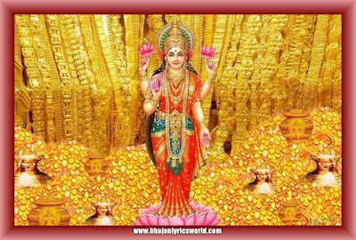

సౌభాగ్య లక్ష్మి రావమ్మా

నిండుగా కరములు బంగారు గాజులు

ముద్దులొలుకు పాదాలు మువ్వలు |2|

గల గలమని సవ్వడి చేయగా

సౌభాగ్య వతుల పూజలు నందగా |2|

సౌభాగ్య లక్ష్మి రావమ్మా అమ్మాఆఆఆ

సౌభాగ్య లక్ష్మి రావమ్మా

సౌభాగ్య వతుల బంగారు తల్లి

పురందర వితలుని పట్టపు రాణి |2|

శుక్రవారపు పూజలు నందగా

సాయం సంద్యా శుభ ఘడియలలో |2|

సౌభాగ్య లక్ష్మి రావమ్మా అమ్మాఆఆఆ

సౌభాగ్య లక్ష్మి రావమ్మా

సౌభాగ్య లక్ష్మి రావమ్మా అమ్మాఆఆఆ

సౌభాగ్య లక్ష్మి రావమ్మా

సౌభాగ్య లక్ష్మి రావమ్మా అమ్మాఆఆఆ

